S-Tools

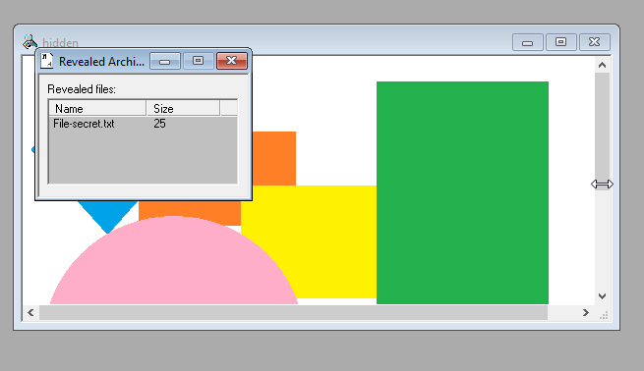

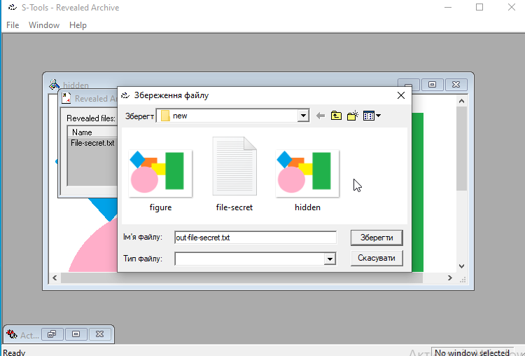

DeEgger Embedder

TrueCrypt

JPHIDE, JPSEEK.

На зараз дані програми застаріли і вже не працюють і перевірка архівів видає, що файли небезпечні, тому робота з даними інструментами не було проведено!

Red JPEG XT

